A lelki áldozás



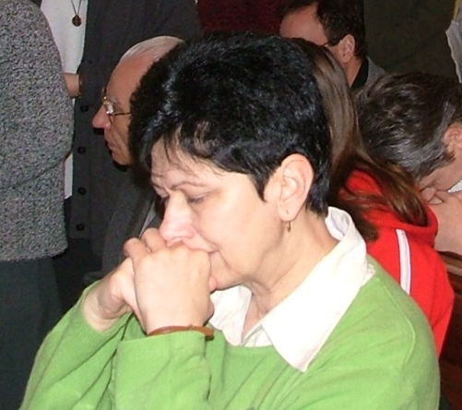
A lelki áldozás:
A lelki áldozás olyan ájtatossági gyakorlat, mely Jézussal egyesít az eucharisztiában, de nem a szentség vétele által, hanem olyan erős vágyakozás eredményeképpen, mely a szeretettől éltetett hitből ered. Ha nincs lehetőséged szentáldozáshoz járulni, ilyenkor a lelki áldozás a legjobb eszköz arra, hogy lelki életünket megőrizzük és fejlesszük. Boldog Keresztes Johanna így fogalmazza meg lelki élményét találkozásában Jézussal: „Minden alkalommal, mikor a lelki áldozást gyakorlod, ugyanakkora kegyelmet adok neked, mint amekkorát a szentség valódi vételekor kapsz.” – Persze ez csak a kegyelem állapotában működik, bűnbánattal, tiszta szívvel .
A jó lelki áldozásnak feltételei a lelkiismeretvizsgálaton és bűnbánaton túl: a hit, a szeretet és bizalom. Ezek az erények teszik igazán tisztává és tökéletessé az egyesülést Jézussal
A lelki áldozás értéke két elven nyugszik:
1. Azon a hiten, mely szerint Krisztus valóságosan jelen van az eucharisztiában; hiszen éppen azért akarja valaki a szentostyát megkapni, és azzal lelkét mintegy lelki étekkel erősíteni, mert hiszi, hogy a konszekrált ostyában Jézus valóságosan jelen van.
2. A vágyakozás hatékonysága helyettesíti a szent cselekményt. Az az elv, mely szerint az erős vágy helyettesítheti a cselekvést, ha az nem kivitelezhető, számos esetre érvényes és elfogadott. A természetfeletti rendben a vágy gyakran helyettesíthet egy szentséget (ha lehetetlen valóságosan megkapni), sőt, az üdvözüléshez is elegendő lehet. Mint például végszükség esetén a keresztség utáni legalább rejtett vágy a keresztséget, illetve a tökéletes megbánás a gyónást helyettesíthet.

Szentek tanácsai a lelki áldozásról:

Szalézi Szent Ferenc:
„Ha nincs rá lehetőség, hogy valósággal megáldozz a szentmisén, áldozzál legalább szívedben és lelkedben, égő vágyakozással egyesülve az Üdvözítő életadó testével.”

Liguori Szent Alfonz:
„Gyakoroljátok a szeretet aktusát összekötve bűneitek megbánásával, azután a vágy aktusát, mellyel Jézust meghívjátok, hogy lelketekbe betérjen, hogy ezáltal egészen a tietek legyen. Végezetül adjatok hálát Neki, mintha már meg is kaptátok volna Őt.”

Avilai Szent Teréz ezt írja „A tökéletesség útjában”:
Ha pedig nem járulhatnátok szent-áldozáshoz, leányaim, akkor a szentmise alatt igyekezzetek lelkileg áldozni. Ez is nagy haszonnal jár. Utána pedig tegyetek éppúgy, mint a szentségi áldozás után s szálljatok magatokba! Ez kitűnő eszköz arra, hogy az Úr iránti szeretet belehatoljon szívünkbe. Mert ha előkészülünk befogadására, Ő mindig sokféleképpen megajándékoz bennünket anélkül, hogy észrevennénk. Úgy vagyunk vele, mint a tűzzel. Akármekkora legyen is, ha távol maradtok tőle s eldugjátok kezeteket, nem fogtok megmelegedni; bár az is igaz, hogy nem fogtok úgy fázni, mint olyan helyen, ahol egyáltalán nincs tűz. Ellenben ha közel mentek hozzá, az egészen más dolog. Ha tehát a lélekben megvan a kellő előkészület – értem, hogy szeretne nem fázni többé – s ha egy ideig a közelében van ennek az isteni tűznek, utána több óra hosszat is meleg marad.

Szent II. János Pál pápa:
János Pál pápa Avilai Szent Terézre hivatkozik, amikor az Istennel való tökéletes egyesülésről ír:
Éppen ezért jó ápolni szívünkben az állandó vágyat az Eukarisztia szentsége iránt. Ebből született a „lelki áldozás” gyakorlata, ami igen szerencsés módon évszázadok óta meghonosodott az Egyházban, és a lelki élet mesterei, a szentek is ajánlják.

XVI. Benedek pápa írta:
Ügyelni kell arra, hogy e jogos megállapítás [ti. hogy a teljes részvétel a szentáldozás] ki ne alakítson bizonyos automatizmust a hívők között, mintha abból a tényből fakadóan, hogy valaki a liturgia idején a templomban tartózkodik, joga, netán kötelessége volna az Eucharisztia asztalához járulni. A szentmisén való részvétel akkor is szükséges, érvényes, tartalmas és gyümölcsöző, ha valaki nem járulhat szentáldozáshoz. Ilyen körülmények között jó ápolni a Krisztussal való teljes egyesülés vágyát, például a lelki áldozás gyakorlásával, melyre II. János Pál pápa emlékeztetett, és amelyet a lelki élet szent mesterei ajánlottak”.

Liguori Szent Alfonz ezt a kis imádságot ajánlja a lelki szentáldozásra:
„Jézusom, hiszem, hogy jelen vagy az Oltáriszentségben. Mindenekfelett imádlak, és óhajtalak a szívembe fogadni. Mivel most nem tudlak szentségileg fogadni, ezért lelkileg gyere a szívembe. Átölellek úgy, mintha már ott lennél, és teljesen egyesítem magamat veled. Soha ne engedd, hogy elváljak tőled. Ámen.”



